管理体系审核记录表
过程与活动、  抽样计划 | 涉及条款 | 受审核部门：供销部 主管领导：郭继伟 陪同人员：张永纲 | 判定
 |  | 审核员：姜海军 审核时间：2021.8.29-30
审核条款：QMS:5.3组织的岗位、职责和权限、6.2质量目标、8.2产品和服务的要求、8.5.3顾客或外部供方的财产、9.1.2顾客满意、8.1运行策划和控制、8.3产品和服务的设计和开发不适用确认、8.5.1销售和服务提供的控制、8.5.2产品标识和可追朔性、8.5.4产品防护、8.5.5交付后的活动、8.5.6销售和服务提供的更改控制，
E/OMS: 5.3组织的岗位、职责和权限、6.2环境与职业健康安全目标、6.1.2环境因素/危险源辨识与评价、8.1运行策划和控制、8.2应急准备和响应，
组织的岗位、职责和权限 | QEO 5.3 | 远程审核过程了解到部门主要负责：市场调研与开发，招投标、商务谈判及合同评审、供方选择及能力评价与调查，顾客档案建立，售后服务及顾客满意度评价与分析，采购管理控制，本部门环境因素和危险源识别和控制，本部门目标制定与实施，与相关方做好沟通，对供方环境、职业健康安全因素等进行控制或施加影响等。
目标 | QEO:6.2 | 部门目标：  采购产品合格率100%；  顾客满意率≥95%；  固体废弃物有效处置率100%；  火灾发生率0；  触电事故发生率0；  人身伤害发生率0；  考核情况：2021.7.3日经查已完成, 考核人：王艺谋、王超然。
运行策划和控制 | Q8.1 | 产品的实现过程策划主要由总经理和供销部负责人负责完成，过程策划包含了环境监测专用仪器、教学专用仪器（试验分析）、水质分析仪器、食品检测仪器的销售所需要达到的质量目标和要求。  执行标准《商品经营服务质量管理规范GB/T 16868-2009》、《营销服务质量的控制规范》、《家用和类似用途电器的安全GB4706.1-2005》和客户要求等。  编制了相应的过程文件：  （1）编制了销售服务流程：业务洽谈→订单/合同接收→订单/合同评审 → 采购 → 验证 → 发货；  （2）制定了作业指导书《营销服务提供规范》、《营销服务质量的控制规范》、《售后服务规定》、《售后服务人员服务规范》；  （3）规定了产品的检验验收准则，并制定了相应的检验规范；《采购物资检验规范》、《营销服务质量的控制规范》；  （4）对销售各过程填写有产品检验记录、营销人员工作监督表、不合格品处置单、发货单等各种监视和测量记录；  （5）资源的提供（包括场所、人力、物力、设备设施等）。  组织对运输外包过程的按照采购控制要求进行控制管理，到目前为止，组织运行没有变更，问其有关要求，基本了解。该公司销售服务提供过程策划符合要求。
产品和服务的设计和开发不适用确认 | Q8.3 | 公司只负责按常规销售模式进行环境监测专用仪器、教学专用仪器（试验分析）、水质分析仪器、食品检测仪器的销售，不需要再设计开发，因此将ISO9001：2015标准“8.3产品和服务的设计和开发”的要求确认为不适用，该不适用不影响组织确保产品和服务合格以及增强顾客满意的能力或责任。
产品和服务的要求 | Q:8.2 | 供销部负责人介绍沟通方式：主要是电话、资料传递、招投标会、交流会等形式宣传本公司有关产品及公司的有关信誉等。  针对合同洽谈、签订、履行过程中的问题，及时电话联系，明确各自的要求，执行合同。  目前沟通效果良好。  公司主要通过招标会、市场调查、客户的走访、交流会等了解市场的需求状态。主要以招标文件、订单、合同、电话等形式确定与产品有关的要求，均已保存或进行相应的记录。  对顾客的要求由供销部内勤直接对顾客要求进行识别、确认，对于存在的问题直接提出和顾客进行交流沟通。由供销部经理组织人员进行微信群内评审，经评审能满足要求后签订合同，合同由总经理或其授权人签字并加盖企业公章，视同已经过合同评审，然后回传给顾客，以作为可以满足顾客产品要求的承诺的证据。  抽1）查2020.10.20日的销售合同，顾客名称：海南绿世源水务科技有限公司，  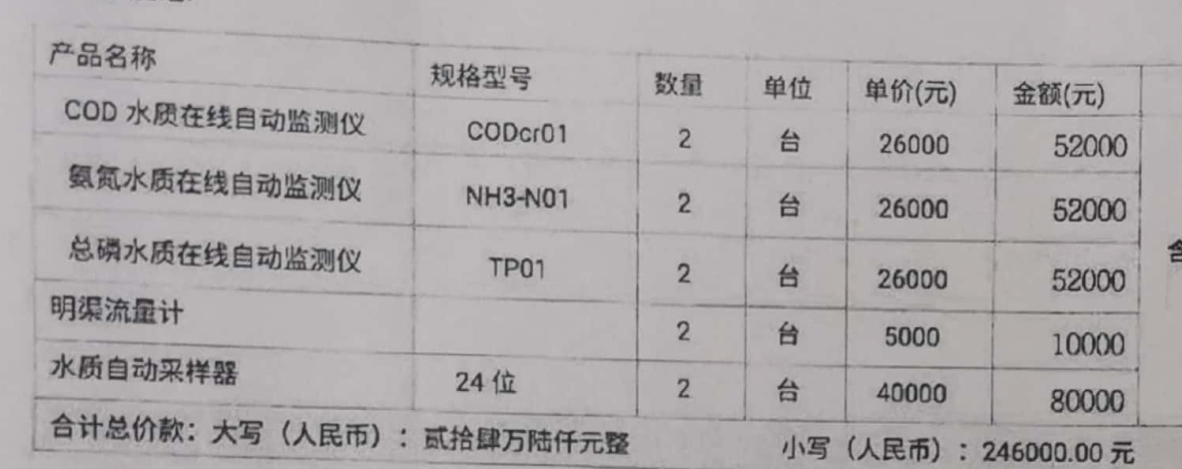  在合同中明确了质量、价格、交货期、数量、服务、付款方式等要求，评审后签字盖章。  2）再抽该公司2020.11.19日吉林市百泰丰工贸有限公司的销售合同，  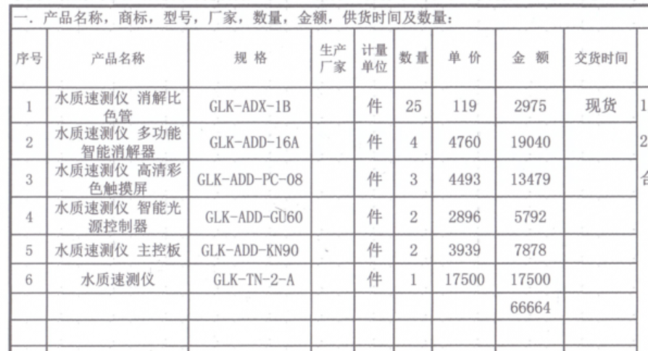  在合同中明确了质量、价格、交货期、数量、服务、付款方式等要求，评审后签字盖章。  3）再抽2021.5.20日聊城大学的销售合同，采购名称：消化炉、蒸馏仪、BOD 生化培养箱。  评审基本同上，以上评审均在签订正式合同之前进行。  供销部经理介绍：目前尚未发生合同更改的情况，询问对更改情况的控制较为明确清楚。  产品要求的评审基本符合标准要求。
销售和服务提供的控制 | Q：8.5.1 | 公司编制并执行《营销服务提供规范》、《营销服务人员服务规范》、《营销服务质量的控制规范》等。  查看营销工作情况：  1.下发的作业文件随手可得。规范规定了服务提供特性和验收标准，合同的洽商、评定和签订，售后服务保证，客户投诉的处置以及销售人员的产品知识业务能力的要求。文件可以指导销售过程的进行。  2.资源配置齐备，设施设备可以满足要求。  3.查看销售合同都进行了评审、加盖了公司公章，参见Q8.2工作单。  4.提供有产品检验记录表、发货单、产品合格证，参见Q8.6工作单。  5.管理人员以及业务员、质检员、库管员都经过了培训，能力满足要求，无特种作业人员。  6.公司将销售过程定为需要确认的过程。查有《特殊过程确认记录表》，2021年4月6日对销售过程的人员、机械设备、材料、控制方法、环境等方面进行了过程确认，结论：可以满足过程能力的需求、提供合格的服务。确认人员：王艺谋、王超然、郭继伟等。  7.制定了销售管理制度、产品搬运管理制度、仓库管理制度等，规定了操作的步骤、方法、注意事项等，以防止人为错误。  8.所有的产品都必须经检验合格后方可交付。质检部负责产品的检验和放行，产品经过检验合格后方可放行和交付，供销部负责产品交付和交付后活动的实施，并负责联系售后服务。发货前由供销部开具发货单，依据发货单发货，随货同行有产品合格证，公司负责联系货运交付到指定地点，经查出库、交付手续齐全。售后服务由供销部业务员按照售后服务规范执行，去客户现场培训和演示产品的使用方法和注意事项。  组织销售服务过程的控制符合标准规定的要求。
产品标识和可追朔性 | Q8.5.2 | 在《管理手册》中规定公司向顾客提供商品时采取适当措施，确保商品在采购到销售过程中均被明确标识，包括商品名称、种类、规格等信息及销售记录和票据等追溯查阅信息。  部门介绍及远程查看：公司实行零库存管理，在发货前一周临时租赁物流公司的仓库，供方发货到临时仓库，产品验收合格后在临时仓库处直接发货，或者在供应商处进行产品检验，合格后直接发货。产品通常保留厂家外包装、标签、合格证等方式对产品进行标识，产品附有“合格证”有产品名称、型号、日期、质检人员代号等信息。产品外包装上有产品名称、规格型号、生产单位、数量等。根据采购单、合同订单编号，检验记录等可以进行追溯。  产品标识管理基本符合标准要求，并满足实际需要。
顾客或外部供方的财产 | Q8.5.3 | 公司在管理手册中，规定了对顾客或外部供方财产的管理，明确了对顾客或外部供方财产的登记、验收、保护、使用等相关要求。  目前公司无外部供方的财产，涉及的顾客财产仅为顾客信息，公司对顾客相关信息做相关保密规定。  顾客或外部供方的财产管理符合要求。
产品防护 | Q8.5.4 | 企业对产品搬运、包装、贮存、运输以及交付等过程的防护实施控制：  供销部经理介绍公司无固定仓库，业务员/检验员在临时周转仓库或者供应商处验收合格后直接发货，使用适宜的搬运工具，采用合理的搬运方法，做好产品防护，防止丢失和损坏。包装人员核对产品外观、数量、包装、合格证，保持产品外观清洁、完整，按装箱单核对装箱产品，用防震材料添紧，避免相互碰撞造成破损，包装后进行正确标识。经查出入库及交付手续齐全，对运输供方进行合格评定，签订运输合同，保证产品运输质量，并对运输质量进行跟踪监督。  部门介绍公司自体系运行以来，未发生由于产品防护不当导致产品质量事故的情况，防护措施能够满足要求。  产品防护能够按照策划的要求实施，满足策划的要求。
交付后活动 | Q8.5.5 | 与部门负责人沟通了解到组织主要通过与客户签订合同的形式对交付后的活动进行规定。合同通常包括：法律法规要求，交付后不合格的处理，顾客的售后服务要求等。经了解，组织目前暂无交付后违反法律法规要求、违法合同要求、严重客户投诉的情况。收到客户建议、投诉后，组织通过邮件或者会议将信息传递给相关部门。  基本满足要求。
更改的控制 | Q8.5.6 | 据销售负责人介绍目前顾客、供方比较稳定，有关的法律法规没有发生变化，公司业务比较固定，所以销售和服务的提供没有发生过更改，也没有发现变更情况，问其有关的要求，比较熟悉。
客户满意 | Q9.1.2 | 公司通过拜访、电话、电邮、问卷等形式，收集顾客反馈信息，监视顾客满意程度，评价体系的有效性，寻求体系改进的机会。  提供《顾客满意程度调查表》，调查包含：质量、交货期、服务、价格等指标，满意程度分为很满意—----不满意等四个档次。被调查客户包括：吉林市百泰丰工贸有限公司等3家客户，从提供的调查表来看，客户对组织评价均为“很满意”、“满意”。  查见2021.6.2日《顾客满意度调查统计表》，编写郭继伟，审核：王康。对顾客满意度指标完成情况、顾客建议改进方向等予以分析汇总，经评价测算客户满意度得分96%。顾客改进建议：公司统一组织宣传活动，加强形象品牌宣传。  供销部经理介绍暂无顾客投诉情况发生，日常顾客的反馈均是一些小问题都已及时处理，处理后顾客满意，但是未保留相关记录。  企业对顾客满意度的调查、分析利用进行了策划并实施，基本符合标准条款的要求。
环境因素、危险源辨识与评价 | EO6.1.2 | 供销部按照《环境因素识别与评价控制程序BJHXXC.CX18-2020》、《危险源辩识风险评价控制程序BJHXXC.CX21-2020》对办公过程和销售服务过程的环境因素、危险源进行了辨识。  查“环境因素识别评价汇总表”，识别了供销部在办公、采购、销售、相关方等各有关过程的环境因素，包括水电消耗、办公纸张消耗、生活垃圾排放、办公设备噪声排放、车辆尾气排放、废包装物排放等环境因素，识别时能考虑环境监测专用仪器、教学专用仪器（试验分析）、水质分析仪器、食品检测仪器的销售特点，无变化。  查《重要环境因素清单》，涉及供销部有2项重要环境因素，包括：火灾、固体废弃物的排放。  控制措施：固废分类存放、垃圾等由办公室负责按规定处置，包装物分类卖掉，日常检查、培训教育，配备有消防器材、进行应急演练等措施。  查“危险源识别及风险评价表”，识别了开水炉烫伤、电脑辐射、产品堆放太高不整齐没捆绑、违规操作不按照安全操作规程、采购及销售过程中的产品有毒有害、运输汽车事故、火灾等危险源，无变化。  查《重大危险源清单》，涉及本部门的有3个不可接受风险，包括：触电、火灾、人身伤害等。  控制措施：危险源控制执行管理方案、配备消防器材、个体防护、日常检查、培训教育、应急预案等运行控制措施。  部门识别和评价基本充分，符合规定要求，运行控制参见EO8.1审核记录。
运行策划和控制 | EO8.1  EO:8.1 | 1.编制并实施《相关方管理程序BJHXXC.CX11-2020》、《固体废弃物控制程序BJHXXC.CX19-2020》、《消防安全管理程序BJHXXC.CX12-2020》、《能源资源管理程序BJHXXC.CX20-2020》、《劳保、消防用品管理办法》、《环境保护管理办法》、《相关方环境安全要求》、《三电管理制度》、《火灾应急响应规范》等环境、职业健康安全控制程序和管理制度。  2.公司通过各地招标或业务洽谈进行销售，流程是业务洽谈→订单/合同接收→订单/合同评审 → 采购 → 检验→发货。  3.公司目前销售的产品主要是：环境监测专用仪器、教学专用仪器（试验分析）、水质分析仪器、食品检测仪器等产品。以上产品全部由生产厂家提供，均有合格证和使用说明以及检验报告。  4.本部门办公中所产生的废弃物，由办公室统一处理。  5.对可回收的固体废弃物，一部分由厂家回收，厂家不回收的公司统一回收再利用或由物资回收公司处理，不可回收的废弃物由公司办公室统一处理，部门不单独处理。  6.办公及生活污水排放至市政管道；办公活动无噪声、无废气产生。  7.办公室内主要是电的使用，电器有漏电保护器，经常对电路、电源进行检查，没有露电现象发生，查见有线路检查记录，2021.1月---2021.7月份检查结果正常，检查人王超然、郭继伟。  8.建立并实施了《相关方管理程序BJHXXC.CX11-2020》，  提供《对相关方施加影响记录表》，2021.4.10日对所有相关方施加影响，内容:将公司的环境/职业健康安全方针、重要环境因素/危险源等，通过传真发函的方式通知对方，记录人芮延杰。  9.供销部向供应商发放总经理王康签署的《致供应商函》，显示的内容中包括本公司采购产品的理化性能造成的环境影响或可能造成的影响，对使用该种物料的员工的要求，供应商在运输这些物料所使用的贮存容器、运输方式对环境和职业健康的影响，到本公司减速慢行、运输路上每4个小时休息1次等。  10.对供应商施加影响还包括在评定供应商时，获取质量、环境、职业健康安全管理体系证书则优先，产品必须用环保无毒无害材料、无尖角毛刺等措施。  11.公司没有固定仓库，在临时仓库装卸车时，要求装运人员必须穿戴劳动防护用品，合理使用搬运工具，装卸完成及时清理垃圾打扫卫生。  12.对外招投标和业务洽谈时明确承诺公司产品环保、无毒无害。  13.为主要长期员工上社保，查到了2021年7月份缴费证明。  14.外出业务洽谈时避免酗酒和吃生冷食物，一般选择火车、飞机。避免长途驾驶和疲劳驾驶操作不当造成人身伤害，做好疫情防控。  部门运行控制基本能符合标准规定的要求。
应急准备和响应 | EO8.2 | 制定实施了《应急准备和响应控制程序BJHXXC.CX14-2020》，制定了火灾、触电、人员伤亡应急预案。内容包括：目的、适用范围、职责、应急处理细则、演习、必备资料等。  2021.4.18日参加了由办公室组织的消防演练。  远程查看供销部办公区配备了消防器材，状态良好。  未发生紧急情况。

说明：不符合标注N

